Самостоятельная работа 3:

Использование инструментов "HighlightExceptions" и "ScenarioAnalysis"
Аннотация: Лабораторная работа посвящена использованию инструментов "Выделение исключений" ("HighlightExceptions") и "Анализ сценариев" ("ScenarioAnalysis").
Ключевые слова: excel, анализ исключений, ПО, поле, exception, threshold, значение, лист, расстояние, Раскраска, таблица, анализ, запуск, выборка
В качестве учебного набора данных, как и в прошлых лабораторных, будем использовать локализованный пример для Excel, взятый с http://russiandmaddins.codeplex.com/

Выделение исключений
Как следует из названия, инструмент позволяет выявить данные, выделяющиеся среди имеющегося набора. Это может быть полезно в ряде случаев. Во-первых, это могут быть ошибочные данные (например, результаты ошибки оператора при вводе каких-то значений). Во-вторых, исключения могут представлять отдельный интерес (как, например, в случае обнаружения мошеннических действий с банковскими картами и т.п.). Кроме того, анализ исключений может рассматриваться как предварительная часть интеллектуального анализа данных с помощью других методов. В частности, это позволяет исключить попадание нетипичных примеров в обучающую выборку.
В ходе работы инструмент HighlightExceptions создает временную модель интеллектуального анализа с использованием алгоритма MicrosoftClustering. Для каждой анализируемой строки оценивается степень принадлежности выявленным кластерам.Значения, находящиеся далеко от всех кластеров, помечаются как исключения.
При запуске инструмента можно отметить столбцы, не учитываемые при анализе. В рекомендациях по использованию [1,3] указывается, что желательно исключить из анализа столбцы с уникальными значениями (имена, идентификаторы), а также содержащие много пустых значений или произвольный текст. На рис. 7.1 видно, что при анализе набора данных "Клиенты"инструмент предлагает исключить из рассмотрения поле ID.
По итогам работы (а работает этот инструмент несколько дольше рассмотренных нами ранее) формируется отчет ( рис. 7.2) и в исходном наборе данных исключения выделяются цветом ( рис. 7.3).
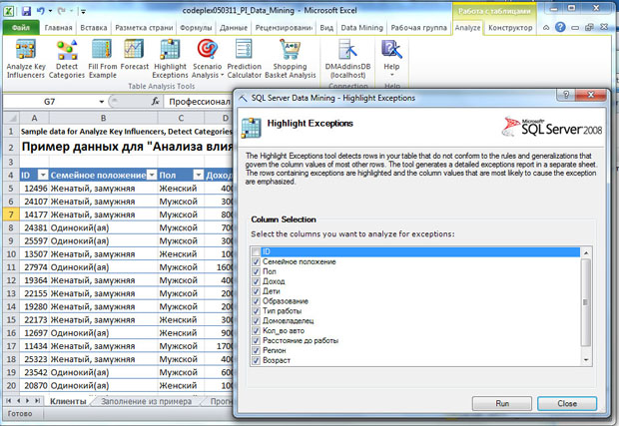
увеличить изображение
Рис. 7.1. Запуск инструмента HighlightExceptions
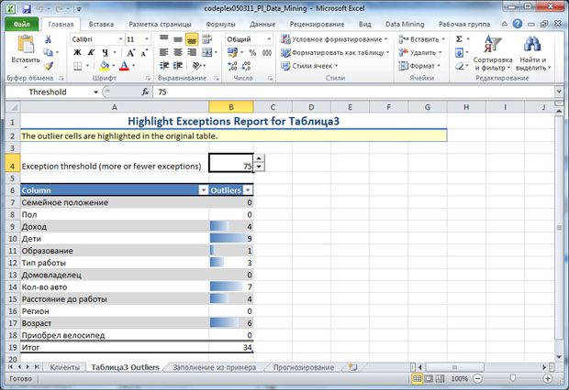
увеличить изображение
Рис. 7.2. Отчет по проведенному анализу данных
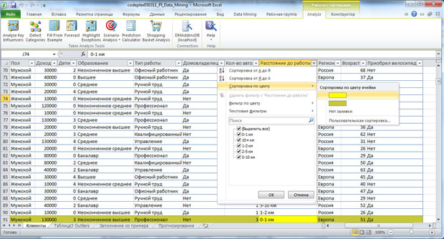
увеличить изображение
Рис. 7.3. Исключения выделяются цветом, что позволяет произвести сортировку
На рис. 7.2 видно, что инструмент позволяет указать порог отклонения от нормы (Exception threshold), измеряемый в процентах (оценка вероятности того, что выделенное значение относится к исключениям). Уменьшение порога приведет к тому, что больше записей будет рассматриваться как исключения, увеличение - наоборот. При значении по умолчанию в 75 % нашем наборе данных обнаружено 34 исключения. Отчет показывает, в каких столбцах сколько исключений было обнаружено.
Перейдем на лист Excel с данными. Рассматриваемые как выбросы значения выделяются в таблице цветом: вся строка-коричневым, конкретное значение - желтым. Чтобы сгруппировать нужные строки можно воспользоваться функциями Excel, позволяющими провести сортировку по цвету.
Также можно воспользоваться инструментами вкладки "Вид", чтобы создать новое окно и расположить рядом с окном с отчетом и данными ( рис. 7.4). Пусть в отобранном наборе записей мы обнаружили ошибку.Скажем расстояние до работы у некоего клиента из США, обладающего двумя машинами, не "0-1 км", а "5-10 км" (именно поэтому ему нужно в семье 2 машины). Если мы изменим значение, будет произведен автоматический пересчет. В случае, представленном на рис. 7.4, новое значение уже не рассматривается как выброс.
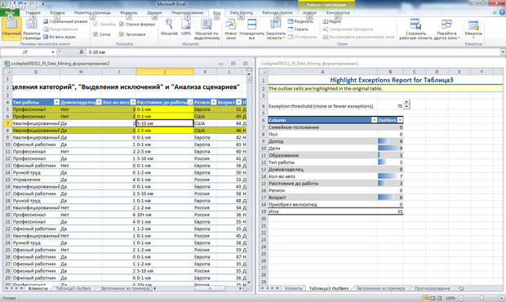
увеличить изображение
Рис. 7.4. Исправление ошибочного значения
Обратите внимание, что не только изменилась раскраска строки таблицы, но и произошли изменения в отчете, показывающем теперь наличие 33 исключений. Автоматический пересчет работает только в том случае, если сессия работы с аналитическими службами SQLServer остается открытой. Если таблица Excel была закрыта и снова открыта, то автоматического пересчета не будет (нужно снова провести анализ).
Также в описаниях отмечается, что инструмент реагирует только на изменения данных в диапазоне ячеек, использовавшемся при обучении. Если после начала работы инструмента в конец таблицы добавить новые строки, они оцениваться не будут.
Как уже отмечалось выше, если нужно рассматривать только наиболее сильные выбросы, можно увеличить значение порога отклонения и инструмент изменит оценки в соответствии с заданным значением ( рис. 7.5).
Повторный запуск инструмента удалит результаты предыдущего анализа. Учитывая,что проводимые инструментом изменения достаточно сложны (раскраска строк таблицы и т.д.), если нужно удалить результаты работы, рекомендуется запустить повторный анализ, согласиться с удалением результатов и потом в окне, аналогичном представленному на рис. 7.1, нажать кнопку Close(отказаться от анализа данных).
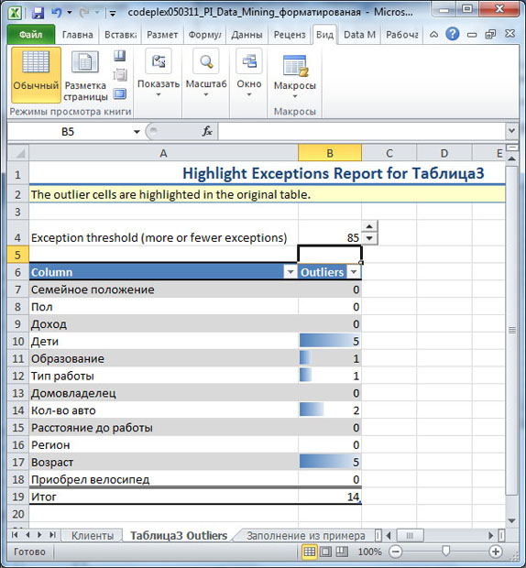
увеличить изображение
Рис. 7.5. Увеличение порога отклонения уменьшает число исключений
Задание. Проведите анализ исключений для набора данных "Клиенты" и значения порога в 90%. Предложите интерпретацию полученных результатов.
Задание 2. Проведите анализ исключений для набора данных "Прогнозирование" (продажи по месяцам в разных регионах). Предложите интерпретацию полученных результатов.

Анализ сценариев
Инструмент Scenario Analysis позволяет моделировать влияние, оказываемое изменением одного из параметров (значений одного столбца) на другой, связанный с первым. В основе работы инструмента лежит использование алгоритма Microsoft Logistic Regression. Для формирования временной модели требуется обучающая выборка, содержащая не менее 50 записей [3].
Инструмент Scenario Analysis включает две составные части - "Анализ сценария поиска решений" (GoalSeek) и "Анализ возможных вариантов"("What-If").

"Анализ сценария поиска решений" (GoalSeek)
Использование инструмента GoalSeek позволяет оценить, сможем ли мы достичь желаемого значения в целевом столбце, меняя значения выбранного параметра. Инструмент позволяет провести анализ как для одной записи, так и для всей таблицы.
Используя этот инструмент надо быть готовым, что не для всех вариантов запроса может быть получен ответ. Это может быть связано с тем, что в исходных данных нет интересующих нас сочетаний. Также могут быть проблемы из-за типов данных.
Кроме того, нельзя забывать, что запрос нужно формировать с учетом знаний о предметной области. Например, можно запросить систему, если человек хочет увеличить годовой доход на 20 процентов, надо ли ему приобретать велосипед. И даже получить какой-то ответ. Но понятно, что в такой постановке сам вопрос является бессмысленным.
Пусть мы хотим узнать, как будет влиять образование на уровень достатка человека. Сначала проведем анализ для одной записи. Например, нас интересует клиент с идентификатором 12496 (первая запись в наборе данных).Откройте набор данных "Клиенты" и на вкладке Analysis выберите ScenarioAnalysis->GoalSeek ( рис. 7.6).
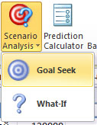
Рис. 7.6. Выбор инструмента GoalSeek
В окне параметров ( рис. 7.7) укажем целевой столбец - "Доход", а также желаемое значение - 125% от текущего. В этом случае инструмент считает успешным результат, который не меньше заданного (в нашем примере и более). Если задаваемое значение меньше 100%, то успешным считается результат, который не больше заданного. Также можно указать точное значение и диапазон (выбрав "Inrange"). Для значений, не являющихся числовыми, варианты "Percentage" и "Inrange" будут неактивны. Для достижения искомого значения будем менять столбец "Образование".
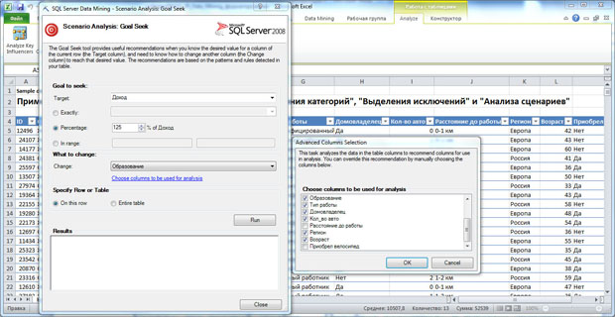
увеличить изображение
Рис. 7.7. Настройка параметров для GoalSeek
Перейдя по ссылке "Choose columns to be used for analysis", отметим, что при анализе в рассмотрение не берем столбцы "ID", "Дети", "Расстояние до работы", "Приобрел велосипед".После закрытия окна "Advanced Columns Selection" стоит еще раз проверить настройки в секции "Goaltoseek" - иногда при переходе между окнами переключатель между "Exactly", "Percentage" и "Inrange" сбрасываетсяв значение по умолчанию ("Exactly")
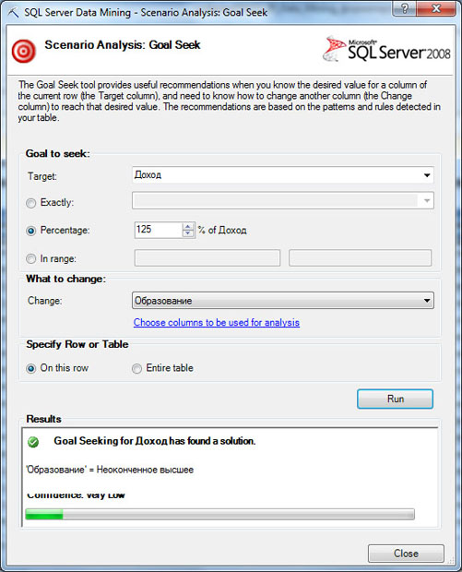
увеличить изображение
Рис. 7.8. Результат анализа для одной строки - решение найдено
Результат анализа, выполненного по нажатию кнопки Run, представлен на рис. 7.8. Для выбранной строки найден шаблон, рекомендующий для параметра "Образование" значение "Неоконченное высшее". При этом уровень достоверности - Confidence(иногда верхняя часть надписи затирается, как на рисунке), оценивается как очень низкий ("Very low").
Если прейти на следующую строку и снова нажать Run, получим результат для новых данных ( рис. 7.9). В этом случае, подходящего решения не было найдено, и был предложен наиболее близкий вариант.
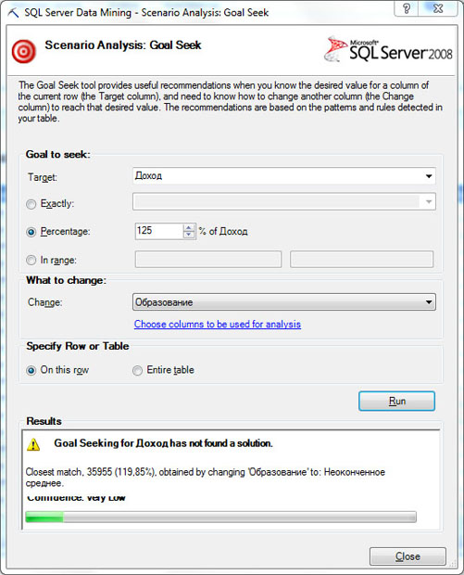
увеличить изображение
Рис. 7.9. Результат анализа для одной строки - решение не найдено
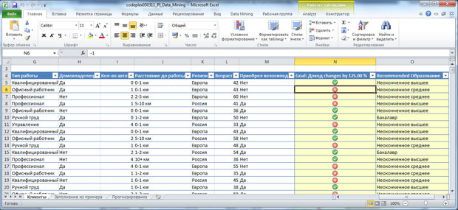
увеличить изображение
Рис. 7.10. Анализ для всей таблицы
А если в секции "Specify Rowor Table" установить переключатель в "Entire table", то сценарии будут посчитаны для всех строк (рис. 7.10). Результаты будут указаны в двух столбцах, добавленных в исходную таблицу. Для тех строк, которые отмечены крестиком в красном круге, соответствующего желаемому сценарию шаблона найдено не было.
Задание. Проведите анализ для отдельной строки и таблицы, аналогичный описанному выше. Прокомментируйте результаты.
Примечание. Запуск процедуры анализа для ряда других комбинаций столбцов (например - целевой столбец "покупка велосипеда" = "да", независимая переменная - "расстояние до работы") приводит к ошибке "Query (1, 50) Синтаксический анализатор: Неверный синтаксис "value".", видимо связанной с некорректной обработкой некоторых типов данных.

"Анализ возможных вариантов"("What-If")
Инструмент What-If позволяет решить обратную по отношению к GoalSeek задачу: оценить значение целевой переменной при определенном изменении заданного параметра.
Например, можно оценить, как изменился бы уровень дохода человека, если бы повысился его уровень образования. Перейдем на запись с идентификатором 12697 и запустим инструмент: Scenario Analysis->What-If. Укажем параметры сценария: образование меняется на "Высшее" и целевой столбец "Доход". Полученный для строки результат показывает, что при изменении уровня образования доход может несколько вырасти (исходное значение 90000, среднее значение для нового шаблона 104448). Но степень уверенности в прогнозе не слишком высокая.
Аналогично предыдущему инструменту,подобный анализ сценария можно сделать и для всей таблицы целиком. В этом случае к исходной таблице добавляются два столбца - один показывает новое значение целевого параметра, второй - оценку достоверности (рис. 7.12). Достоверность оценивается числом от 0 до 100: 100 - максимальная достоверность (абсолютная уверенность в прогнозе), 0 - минимальная.
Задание. Проведите анализ данных, аналогичный описанному выше.
Для того чтобы удалить результаты работы с таблицей инструментов What-If и Scenario Analysis, достаточно удалить добавленные столбцы. При работе с отдельными строками, никаких дополнительных действий не требуется.
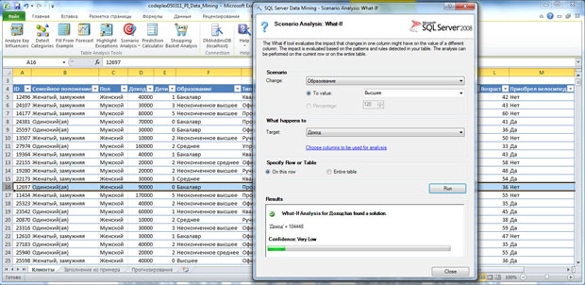
увеличить изображение
Рис. 7.11. Работа инструмента What-Ifдля отдельной строки
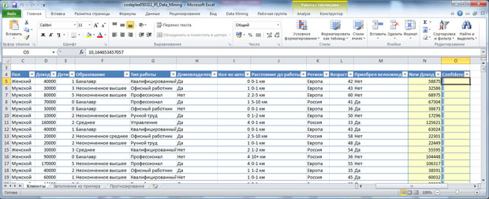
увеличить изображение
Рис. 7.12. Прогноз What-Ifдля всей таблицы

